*Сценарий занятия по развитию высших психических функций младших школьников с использованием сказкотерапевтической технологии:*

«**Путешествие**

**в Волшебный мир царевны Ярославы»**

Выполнила:

педагог-психолог

МБОУ «Центр диагностики

и консультирования» г. Армавира

Иващенко Оксана Сергеевна

г. Армавир, 2013 г.

1. Тема занятия**: «Путешествие в Волшебный мир царевны Ярославы»**.
2. Цели занятия:
3. Тренировка навыков мыслительной деятельности;
4. Сплочение детской группы;
5. Формирование умений и навыков практического владения выразительными движениями – средствами человеческого общения (мимикой, жестом, пантомимикой);
6. Совершенствование памяти, внимания, мышления, воображения, восприятия, творческих способностей, речи, мелкой и общей моторики;
7. Развитие эмоционально-волевой сферы;
8. Совершенствование звукобуквенного анализа слов;
9. Воспитание доброго отношения друг к другу, чувства сопереживания.
10. Участники – учащиеся младшей школы (от 5 до 30 человек);

Необходимые материалы: предметные картинки, схемы, стол и стул на каждого ученика, доска, стенд для вывешивания плакатов (или специальный мольберт или фланелеграф), карандаши, листы в клетку, разрезная картинка (лицо колдуньи), иллюстрация с перепутанными линиями (карта), **изображения наложенных друг на друга фигур (по Поппельрейтеру), калька, цветные магнитные фишки.**

**Словесный материал :** урожай, чириканье, тельняшка; молоко, недотрога, тарелка; король, ромашка, ваза; баня, работа, банкир; болото, контора; пуговица, молоток, сова; укор, бузина, панама; поворот, корова, тина; сумка, гора, трамвай; коса, бельмо, вертолет. Набор загадок о сказочных героях.

1. Время: 60 мин. Форма занятия – фронтальная.

Ход занятия:

1. Организационный момент.

Педагог-психолог: «Здравствуйте, ребята! Сегодня мы с вами отправимся в сказку! Мы окажемся в волшебном мире, в котором царит добро и радость. Все готовы туда отправиться?»

Дети: «Да!».

Педагог-психолог: «Сядьте удобно, облокотитесь на спинку стула и расслабьтесь. Я буду читать сказку, а вы внимательно слушайте».

1. Основная часть.

**Первый этап - «Погружение в сказочный мир». Релаксация**

Педагог-психолог: «В некотором царстве, в некотором государстве жили-были царь с царицею, и была у них дочь – царевна Ярослава. Царевна была столь прекрасна, что при появлении ее, птицы пели чудесные песни, цветы расцветали, на небе появлялась радуга, а ветерок становился теплым и приятным. Ребята! Давайте вместе закроем глаза, расслабимся и вообразим, что мы попали в мир, где живет царевна Ярослава, послушаем пение птиц, насладимся цветочным ароматом!».

Дети закрывают глаза и представляют себя в волшебной стране. На упражнение отводится 5 мин.

**Второй этап – «Волшебная книга».**

Педагог-психолог: «С каждым днем королевство, в котором жила царевна, становилось все краше и краше! Звери и люди стали друзьями – животные больше не боялись людей, а люди не боялись зверей. Царевна была очень любознательна, она любила читать книги, с удовольствием слушала советы и рассказы старших. Лишь одну книгу царица не разрешала брать с полки Ярославе, которая стояла на самом верху шкафа, накрытая красной атласной тканью.

Ребята, посмотрите на картинку (*педагогом демонстрируется изображение шкафа со спрятанной книгой (****М****))*!

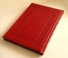 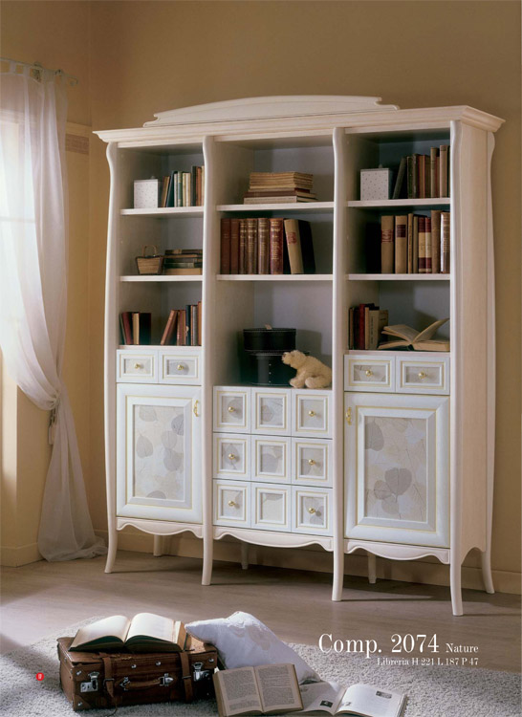

Как вы думаете, хорошо ли ее спрятала царица (*на доске вывешивается картинка с изображенным книжным шкафом, детям предлагается найти книгу красного цвета*)? Кто увидит книгу, пусть поднимет руку».

Дети находят на картинке книгу и поднимают руки. Когда все учащиеся поднимут руки, педагог приглашает одного из школьников к доске и просит показать книгу.

Педагог-психолог: «Любопытство царевны взяло вверх. Однажды, когда царь с царицей принимали важных гостей из соседнего государства, Ярослава взяла большой стул и поставила его у шкафа, затем, взобравшись на стул, царевна стала тянуться за заветной книгой. Книга была столь велика, что взяв ее, царевна не удержалась и упала вместе с ней со стула на пол, а книга открылась».

**Третий этап – «Сказочный лес».**

Педагог-психолог: «Когда Ярослава открыла глаза, рядом уже не было книжного шкафа, а из гостиной больше не доносилась музыка. Царевна поднялась, огляделась…. Ее окружал загадочный лес! Царевне показалось, что в этом лесу никого нет. Давайте поможем отыскать всех, кто прячется в лесу!»

*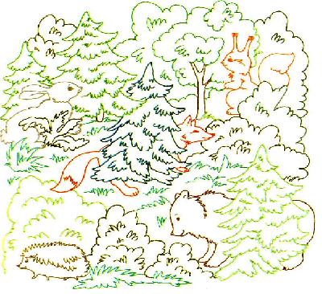Педагогом демонстрируется изображение сказочного леса и предлагается найти спрятавшихся животных (М).*

Педагог-психолог: «Ярослава не удержалась и взяла зайца на руки.

- Ты должна нас спасти! - произнес заяц.

- Как? Ты умеешь разговаривать? - удивилась царевна.

- Мы ведь непростые звери, мы живем в волшебном лесу! – добавила лиса.

- Получается, что я уже не в королевстве?! – воскликнула принцесса.

- Нет времени на разговоры – вмешался медведь, - когда солнце сядет, миром завладеет колдунья, и тогда не будет ни солнца, ни радуги, ни королевства. Колдунья много лет назад наложила заговор на магическую книгу, если эту книгу кто-то посмеет открыть, то наступит крах всему королевству, цветы и деревья увянут, а животные и люди превратятся в камень! По старому приданию, только тот может все исправить, кто взял магическую книгу. Тебе, Ярослава, нужно найти колдунью и произнести заклинание, только вот беда! Колдунья вырвала одну из страниц, нужно успеть разыскать потерянную страницу!

- Как же мне найти колдунью? Я ведь ее никогда не видела!».

**Четвертый этап – «Зеркало колдуньи».**

Педагог-психолог: «Ребята, давайте поможем принцессе увидеть лицо колдуньи. Дело в том, что колдунья не любила смотреться в зеркало, потому что знала, что есть на свете царевна, которая краше ее и прекрасней. И однажды, разгневавшись, колдунья бросила зеркало на пол и разбила его на маленькие кусочки, но зеркало все равно запомнила ее облик! Вот эти осколки! *(педагог раздает ученикам элементы разрезной картинки, дети складывают из маленьких деталей одно большое изображение – лицо колдуньи (****М****)*).





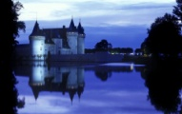

Молодцы ребята! Зеркало подскажет нам путь!

Педагог-психолог: «Ярослава стала рассматривать зеркало. Помимо лица колдуньи зеркало смогло сохранить в памяти замок, в котором живет колдунья».

**Пятый этап – «Поиск карты».**

Педагог-психолог: «Злая колдунья, чтоб ее никто не нашел, спрятала карту, которая приведет к замку где-то вдали от своих владений. Ребята! Давайте поищем карту! Быть может, нам посчастливится стать ее обладателями?»

Дети ищут карту, заранее спрятанную педагогом в классе.

Педагог-психолог: «Ребята! Теперь у нас с вами есть карта, которая поможет нам вместе с царевной добраться до замка колдуньи! Колдунья, чтобы нас окончательно запутать, в карте дорисовала ложные пути. Наша с Вами задача – помочь Ярославе выбрать верный путь! Найдите ту дорогу, которая приведет к замку, не забывайте про отражение в зеркале!»

Учащиеся находят на изображении нужный путь (***М***).

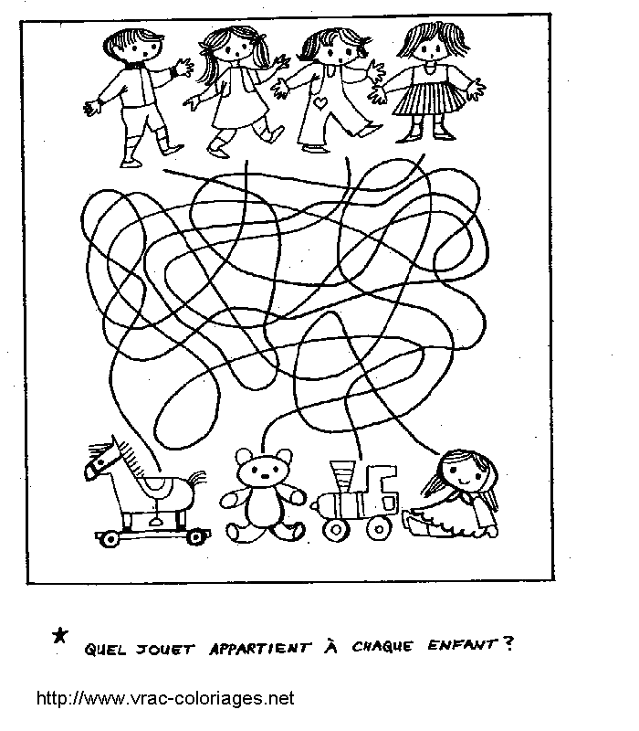

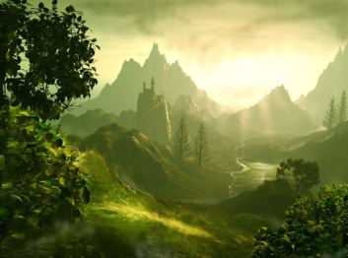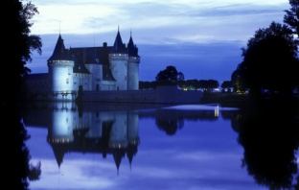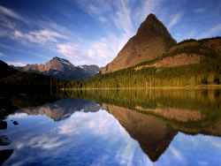

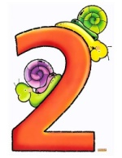

**Шестой этап – «Железная дорога». Физкультминутка**

Педагог-психолог: «Как же далеко живет колдунья! Нам нужно ехать на паровозе! Ну что, ребята, отправляемся в путь?»

Дети: «Да!»

Педагог-психолог: «Маленький паровоз должен успеть попасть в замок колдуньи, но рельсы еще не проложены, и паровозику нужны помощники, которые покажут ему дорогу. Перед вами карандаши и бумага в клетку. Вот точка – это начало маршрута. Будьте внимательны, иначе паровозик заблудится и не доедет до нужного места. Итак, начинаем от точки. Первая линия – на одну клеточку вниз. Теперь на одну клеточку вправо. Две клетки вверх. Одна клетка вправо. Две вниз. Одна вправо. Одна вверх. Одна вправо. Одна вниз. Одна вправо. Две вверх. Одна вправо. Две вниз. Одна вправо. Дальше до конца листа прокладывайте маршрут самостоятельно, следуя заданной схеме».

Учащиеся выполняют задание (***З***).

Примечание: упражнение опубликовано в пособии С.Н.Костроминой «Учиться на пятерки по русскому языку. Как? – СПб.: ПРАЙМЕВРОЗНАК,2008 г.

Педагог-психолог: «Рельсы проложены. Теперь мы можем отправляться в путешествие. Давайте изобразим паровозик:

Чух,чух,чух, пыхчу, ворчу

*(Дети встают в колонну друг за другом, делают круговые движения согнутыми в локтях руками. Это движение сохраняется в течение всей физкультминутки)*

Стоять на месте не хочу

*(Стоя на месте попеременно поднимают ноги)*

Колесами стучу, стучу

*(Топают ногами)*

Колесами верчу, верчу

*(Двигаются друг за другом по комнате)*

Садись, скорее, прокачу

*(Движение по комнате продолжается)*

Чу-чу-чу-чу!

(Поезд останавливается) (**З)**

(Примечание: физкультминутка опубликована на сайте <http://vospitatel.com.ua/zaniatia/matematika/matroskin.html> под авторством Кудряшовой Н.А.)

**Седьмой этап – «Замок колдуньи».**

Педагог-психолог: «Вот мы и у ворот замка. А Ярослава так и не нашла заклинания! Известно лишь, что колдунья начала свои злые дела! Птицы и звери стали превращаться в камень, а цветы и деревья увядать, сказочные герои и вовсе пропали из сказок.

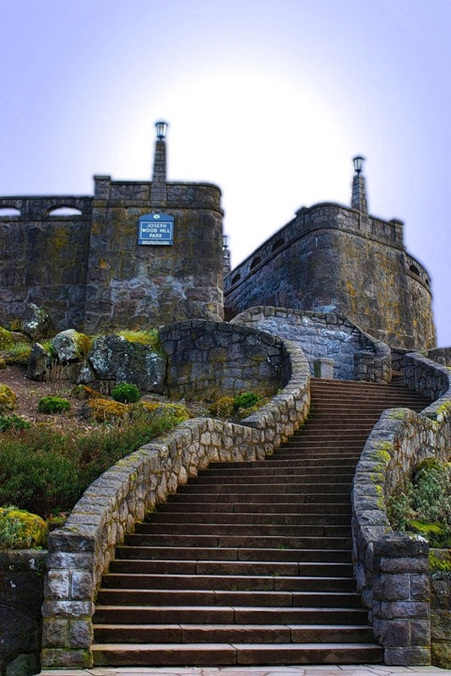В королевстве Ярославе рассказывали легенду, что в старых замках некоторые ведьмы, чтоб не забыть важные заклинания, используемые против своих врагов, сохраняли их на каменных сооружениях. Сейчас мы попытаемся разыскать такое заклинание и запомнить его».

Школьникам предлагается зрительно запомнить текст заклинания, не произнося его вслух, объясняя это тем, что если заклинание будет прочитано до того, как будет найдена страница книги, то мы только поможем ведьме превращать все живое в камень.

Педагог-психолог: «Ребята! Злая ведьма не желает нас подпускать к своему замку, она прислала метель, которая помешала увидеть заклинание *(учитель завешивает изображение с заклинанием калькой*), так что наша задача – не забыть то, что прочитали на ступенях (**М**).

**Восьмой этап – «Загадки колдуньи».**

Педагог-психолог: «Войдя в замок, Ярослава ничего не увидела – все было затянуто белой пеленой. К сожалению, метель мела так сильно, что снежные облака попали в старинный замок и ослепили все вокруг!

«Что ж, царевна, вот ты и добралась со своими помощниками, ребятами ____ класса, в мои владения!», - послышался голос колдуньи, - «Но я тебе так просто страницу из книги не отдам! Я в замке не одна, со мной мои мудрые друзья: Сова, Кобра и Кошка, если сможешь определить, где кто из них находится в моем замке – страница из книги Ваша! Сова любит сидеть между Коброй и Кошкой, ну а я всегда сажусь справа от кошки! Попробуй только определи в такой метели! Ха-ха-ха!»

Ребята заполняют схему на доске, логическим путем определяя, кто, где сидит (**М**).

«Что?! Как вы смогли?! Так и быть – страница ваша!»

Ярослава взяла страницу и приложила к книге.

«Девочка моя, - шептала колдунья, засыпая, - на страницу я тоже наложила заклятье, так что заклинание работать не будет, пока ты не снимешь чары! А это сделать тебе уж точно будет не по силам».

Вдруг Ярослава почувствовала, как что – то обвивает ее ноги, и это была Кобра. «Ш-Ш-Ш, я вижу, ты с добрыми помыслами, царевна!», - прошипела она. «Я тебе помогу спасти королевство! В сундуке, что на чердаке замка, спрятан сундук, а в сундуке загадки мудрой Совы и хитрой Кошки! Если ты с ребятами их отгадаешь, то книга будет расколдована, и ты сможешь применить заклинание! Ш-ш-ш!».

Ярослава, поверив Кобре, тихо и незаметно пробралась на чердак замка. Там, действительно стоял большой сундук.

Ребята! Нам нужно подобрать секретный код, который позволит нам открыть сундук! Итак, перед вами 5 комбинаций *(на доске вывешивается изображение сундука и схема-код)*:

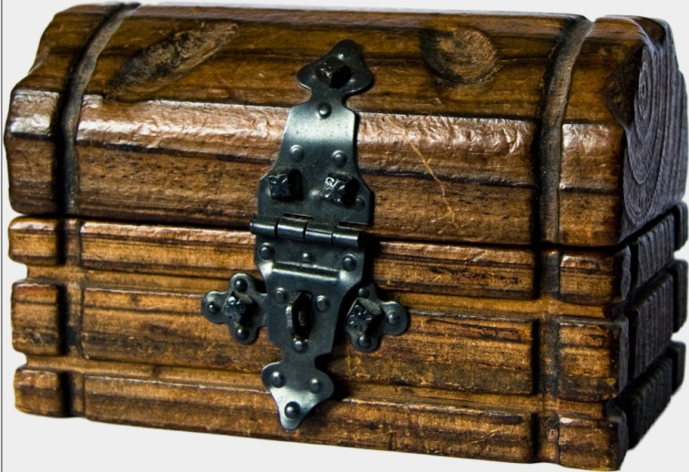

|  |  |  |  |  |  |
| --- | --- | --- | --- | --- | --- |
| яйцо | картофель | | | | |
| скорлупа | курица | огород | капуста | суп | шелуха |

|  |  |  |  |  |  |
| --- | --- | --- | --- | --- | --- |
| ложка | вилка | | | | |
| каша | масло | нож | тарелка | мясо | посуда |

|  |  |  |  |  |  |
| --- | --- | --- | --- | --- | --- |
| коньки | лодка | | | | |
| зима | лед | каток | весло | лето | река |

|  |  |  |  |  |  |
| --- | --- | --- | --- | --- | --- |
| Ухо | зубы | | | | |
| слышать | видеть | лечить | рот | щетка | жевать |

|  |  |  |  |  |  |
| --- | --- | --- | --- | --- | --- |
| Собака | щука | | | | |
| шерсть | овца | ловкость | рыба | удочка | чешуя |

Дети логическим путем выбирают нужное слово и накладывают на него магнитную фишку.

Педагог-психолог: «Ура! Нам удалось открыть сундук! А вот и загадки мудрой Совы и хитрой Кошки! **(М)**

1. Кошка спрятала слова заклинания в другие слова. Из каждого прочитанного слова выделите только первые слоги, сложите их по порядку и запишите зашифрованное слово:

ДОлина, РОбот, ГАзон – ДО-РО-ГА (дорога)

Урожай, чириканье, тельняшка;

Молоко, недотрога, тарелка;

Король, ромашка, ваза;

Баня, работа, банкир.

А теперь возьмите из каждого слова только вторые слоги и составьте из них слова:

Болото, контора;

Пуговица, молоток, сова;

Укор, бузина, панама;

Поворот, корова, тина.

Из каждого слова возьмите последний слог и отгадайте зашифрованные слова:

Сумка, гора, трамвай;

Коса, бельмо, вертолет **(З).**

Примечание: упражнение опубликовано в пособии С.Н.Костроминой «Учиться на пятерки по русскому языку. Как? – СПб.: ПРАЙМЕВРОЗНАК,2008 г.

1. А вот как спрятала предметы Сова. Попробуйте все отыскать!» *(педагог демонстрирует учащимся варианты наложенных фигур. Дети называют увиденные предметы) (****З****).*

Примечание: используются **изображения наложенных друг на друга фигур (по Поппельрейтеру)**

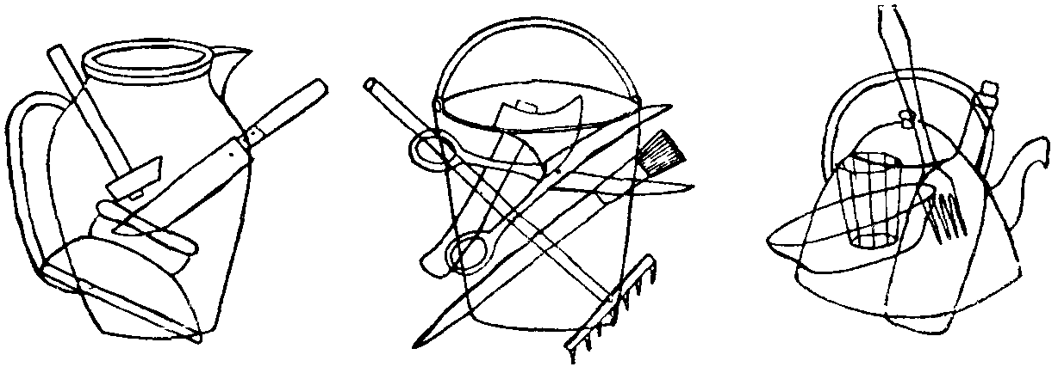

Педагог-психолог: «Вдруг Кобра подползла к Ярославе: «Ш-Ш-Ш! А вот загадка от меня! Колдунья собрала в сундук голоса сказочных героев! Тебе с ребятами нужно угадать по их рассказам, кто они?

• «Я решил просто попутешествовать по свету и не знал, что все так обернется. Я думал, что все такие добрые, как мои Бабушка и Дедушка. Но оказалось, что в этом мире живут и хитрые...» *(Колобок)*

• «Мне приятно быть на голове у этой девочки. Мне нравится вместе с ней ходить в гости к бабушке. Но вот беда: моя хозяйка очень-очень доверчива. Из-за этого с ней происходят всякие неприятности...» (*Красная Шапочка)*

• «Честно говоря, неприятно, когда тебя надевает на ноги Кот. У него ведь когти!» (*Сапоги, сказка «Кот в сапогах»)*

• «Нам не хотелось ее подводить. Мы бы могли отстать, и вся история закончилась бы там, на балу. Но мы не имеем права ни спешить, ни отставать». *(Часы, сказка «Золушка»)*

• «Для меня очень вредно находиться в воде. Спасибо этому любопытному мальчишке. Если бы не он и не Черепаха, сколько бы я еще пролежал на дне?» *(Золотой ключик)*

• «Я, конечно, готова выполнить любое ее желание. Ведь ее муж спас мне жизнь. Но чем больше человеку даешь, тем больше ему хочется. Вот и приходится таким людям оставаться у разбитого корыта». *(Рыбка, «Сказка о золотой рыбке»)*

• «Я осталась жива только благодаря этой маленькой, хрупкой девочке. Она меня согревала, кормила, поила. Как прекрасно жить! Радоваться солнцу, теплу!» *(Ласточка, сказка «Дюймовочка»)(****З****)*

Дети отгадывают загадки.

Примечание: загадки взяты с сайта http://vashechudo.ru/raznoe/zagadki/zagadki-pro-skazochnyh-geroev-zagadki-pro-skazki.html

**Девятый этап – «Ледяное сердце»**

Педагог-психолог: «Когда все загадки были отгаданы, из сундука стало что-то блестеть. Ярослава заглянула в него и увидела лежащее на дне большое ледяное сердце колдуньи *(педагог на доске вывешивает изображение «ледяного сердца»).*



«Не удивляйся, Ярослава! Оно действительно состоит изо льда! И уже много лет не может оттаять!» - сказала Кобра.

«Я знаю, что делать!» - воскликнула Ярослава,

- «Его надо наделить человеческими чувствами, и тогда сердце станет добрым! А помогут нам в этом сказочные герои! Вы будете изображать их выражение лица. Например, покажете, как выглядит злая Баба-яга” *(Дети с помощью мимики и несложных жестов изображают Бабу-ягу).*

– Покажите веселого Буратино, когда он нашел золотой ключик.

– А вы покажите, как испугалась бабушка из сказки “Красная Шапочка”, когда поняла, что разговаривает не с внучкой, а с Серым Волком”.

– спящую царевну (спокойное расслабленное лицо);

– зайчика из сказки “Заюшкина избушка”, когда его лиса выгнала из домика;

– страшного волка из “Трех поросят”;

– веселого колобка, когда он от медведя ушел;

– грустного Пьеро, когда Мальвина сбежала из театра Карабаса-Барабаса;

– Царевну – Несмеяну;

– Деда, когда вытянули репку». (**З**).

Примечание: упражнение опубликовано на сайте <http://festival.1september.ru/articles/612232> под авторством Полиной Ю.С.

Педагог психолог: «Мы показали разные эмоции, и сердце начало оттаивать и светиться солнечным светом! В королевстве становилось все светлее и уютнее *(заменяет изображение на оттаявшее сердце).*



«Да, я действительно, стала добрее! – послышался голос.

Ярослава повернула голову и не поверила своим глазам – перед ней стояла колдунья и улыбалась.

– «Когда я была маленькой девочкой, мне казалось, что я лучше всех на свете, пока мне волшебное зеркало не стало показывать лица тех людей, которые делают больше добра, чем, я. Тогда я разозлилась на весь мир, и мое сердце стало ледяным! Я даже наложила заклятье на все живое. Мне трудно было жить все эти годы, спасибо тебе, царевна Ярослава и ребята ____класса, что растопили мое сердце! У нас осталось несколько минут, чтобы спасти королевство!» .

Ярослава взяла волшебную книгу, открыла на месте, где была вырвана страница, положила в центр комнаты. Теперь нам нужно встать в круг, взяться за руки, закрыть глаза и произнести заклинание дружно хором! Вспоминайте те слова, которые были написаны на ступенях (*дети дружно произносят заклинание*)!

Когда Ярослава открыла глаза, то увидела себя лежащей на полу в королевстве перед книжным шкафом, волшебная книга стояла на своем месте в шкафу, из гостиной доносилась музыка. Ярослава посмотрела в окно – птицы и звери веселились, на небе вновь появилась радуга, а из цветов на лужайке вырисовывалось слово – «СПАСИБО!».

Тут в комнату вошла царица и спросила у Ярославы, узнать как ее дела.

«Хорошо, мамочка, - ответила Ярослава,

- «Теперь я всегда буду тебя слушать и никогда-никогда не брать в руки то, что ты мне не разрешаешь!».

С тех пор в королевстве всегда царил мир и покой, а колдунья превратилась в добрую волшебницу и стала делать только хорошие дела!» **(А-** текст сказки авторский).

1. Обсуждение занятия.

Учащиеся делятся впечатлениями о пройденном занятии, рассказывают, что им понравилось, какие выводы они сделали.

Список используемой литературы:

1. Костромина С.Н. Учиться на пятерки.Как?/Светлана Николаевна Костромина. – 3-е изд. – М.: АСТ; СПб.: ПРАЙМЕВРОЗНАК, 2008. – 224 с.;
2. Кудряшова Н.А., Конспект занятия по математике в подготовительной группе детского сада, тема занятия «В гостях у кота Матроскина», <http://vospitatel.com.ua/zaniatia/matematika/matroskin.html>;
3. Загадки для младших школьников. http://vashechudo.ru/raznoe/zagadki/zagadki-pro-skazochnyh-geroev-zagadki-pro-skazki.html;
4. Полина Ю.С. Психогимнастика для детей старшего дошкольного возраста "Веселое путешествие" <http://festival.1september.ru/articles/612232>.